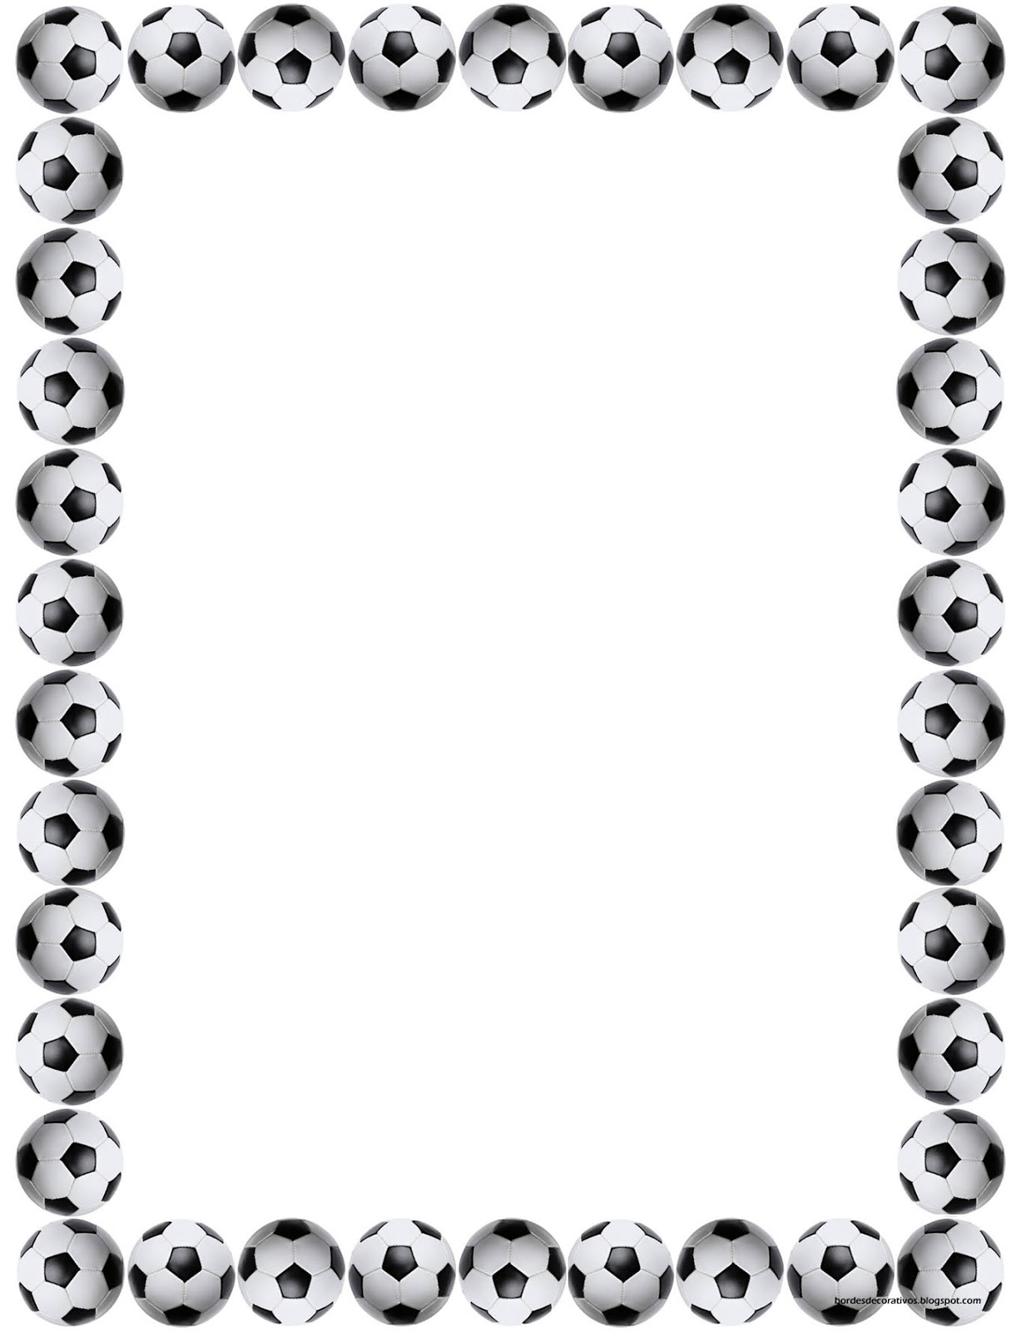

МКУ «Юрьянская ЦБС»
Юрьянская центральная районная библиотека
им. С. И. Сычугова

Игровая программа
«Страна веселых мячей»

Материалы подготовила:
Бабинцева Елена Юрьевна,
библиотекарь массовой работы Юрьянской центральной районной библиотеки им. С.И.Сычугова

Адрес: 613600 Кировская область,
Юрьянский район, пгт. Юрья
ул. Ленина, 15

Юрья
2018
Задачи:
1. Познакомить с разными видами мячей, закрепить их названия и назначение, дать возможность сравнить, выявить сходство и различия.
2. Закрепить навыки ходьбы на носках, пятках, на внешней стороне стопы.
3. Учить правильному положению рук при бросках и ловле мяча, хвату мяча сбоку, стойке баскетболиста.
4. Совершенствовать бег приставными шагами, движения, формирующие чувство мяча при передаче мяча от груди в парах.
5. Развивать внимание, быстроту реакции, выносливость, гибкость, силу рук.
6. Воспитывать чувство взаимопомощи, товарищества, желание узнать новое об окружающих предметах.

Инвентарь и оборудование: резиновые мячи, мячи, мыльные пузыри, обручи для мячей, корзины.

На центральной стене –эмблема страны веселых мячей.
Детей у входа встречает девочка Спортлотошка:

Внимание! Внимание!
Спешу вам сообщить:
Сегодня путешествие
Хочу я совершить.
Приглашаю всех друзей
В Страну веселых мячей.
Спортлотошка под музыку ведет ребят по залу колонной по одному. Все останавливаются и перестраиваются в шеренгу. 001.

Появляется королева страны веселых мячей.002
Королева: Здравствуйте, ребята! Я очень рада вас видеть в Стране веселых мячей. Спасибо, Спортлотошка, что ты помогла ребятам найти дорогу. Ах, да! Я забыла представиться. Я Королева страны веселых мячей, а это (показывает на мячи) мои верные подданные. Я познакомлю вас с ними. У каждого есть свое имя.

Вот живет в корзине мяч «Баскетбол»,
Отдыхает в сетке мяч «Волейбол».
Вот забит в ворота распрекрасный гол!
Это постарался любимый наш «Футбол».

Королева: Ребята, сегодня я расскажу вам про Страну веселых мячей. Все в этой стране все круглое – дома круглые, столы и стулья круглые, даже кровати круглые. А жители этого королевства играют только в такие игры, где есть мяч. Вы спросите, почему? Открою вам секрет. В тронном зале этой страны хранятся 3 волшебных мяча. Сила у этих мячей огромная, волшебная. Оберегают они своих жителей от всех болезней. Поэтому никто в Стране веселых мячей не болеет, и все очень любят заниматься спортом и закаляться. Хотите там побывать ? Тогда в путь. А что бы в дороге нам было веселее, споем нашу любимую песню о мячиках. (Дети строем идут и поют песенку хором)
«ПЕСНЯ О мячике» муз. Ю.Чичкова 003.-004

Ну а теперь я приглашаю вас в путешествие по нашей веселой стране, но дорога в нее не простая. Вы должны выполнить несколько спортивных заданий.
- Ходьба колонной по одному 004
- Ходьба на носках, руки на пояс - руки вверх 005
- Ходьба на пятках, руки на голову 006
- Ходьба, в полуприседе, руки на затылке 007
- прыжки на двух ногах 008
- Боковой галоп, приставными шагами, с изменением направления движения 009
- Бег обычным шагом 010
- Ходьба обычная с построением в круг 004

Королева: Молодцы! Но учтите, что в Стране веселых мячей очень много трудных дорог и тропинок. Чтобы пройти по ним, нужно хорошо постараться. И для начала нужно поприветствовать друг друга.

Разминка-приветствие «Здравствуйте» Кислицина Е.В.011

На вступление дети встают по кругу:
Слово-ответ «здравствуйте» поют дети
Здравствуйте, девчонки, - здравствуйте.
Здравствуйте ,мальчишки,- здравствуйте.
Ручками подвигали, – здравствуйте. (приветствуем друг-друга)
И ногой подрыгали, и второй подрыгали.

Начинаем наш урок, - здравствуйте.
Зазвенел звоночек, - здравствуйте. (взять колокольчик)
Разминаем ножки, - здравствуйте. (перекатываемся с носка на пятку)
Шагаем по дорожке, прямо по дорожке… (идем по кругу)
Пр-в:
Топаем ногами мы, на месте
Хлопаем руками мы,
Медленно покружимся
И сейчас подружимся (берутся за руки и качают руками)

Девочки идут в кружок,- здравствуйте. (на здравствуйте, отходят назад)
Мальчики идут в кружок, - здравствуйте . (на здравствуйте, отходят назад)
Вместе мы идем в кружок,- здравствуйте.
Улыбнись скорей, дружок, улыбнись скорей...

Головой киваем,- здравствуйте. (наклоны головы вперед-назад)
Ручками играем,- здравствуйте. (движения 2-мя руками в стороны)
Повернемся вправо-влево,- здравствуйте (повороты туловищем)
Вместе приседаем, вместе приседаем… (присели и встали)
Пр-в:
Топаем ногами мы,
Хлопаем руками мы,
Медленно покружимся
И сейчас подружимся (берутся за руки и качают руками)

Проигрыш:
Прыгаем , как мячики,
А потом ,как зайчики,
Ве-селей, дружок.

Как пингвины вперевалочку идем, (идут в круг)
И из круга вместе отойдем.
Как лошадки скачем: раз-два – три,
И совсем не плачем……

Побежали по дорожке мы скорей,
Побежали по дорожке веселей.
Мы бежим, бежим, бежим, бежим ,бежим
И ни сколько не грустим……

Зайки начинают танцевать,
Очень зайкам нравится скакать.
А потом и мишки к нам пришли,
С зайками они танцевать пошли.
Пр-в:
Топаем ногами мы,
Хлопаем руками мы,
Медленно покружимся
И сейчас подружимся (берутся за руки и качают руками)
Проигрыш:
Прыгаем, как мячики,
А потом, как зайчики,
Ве-селей, дружок. (уходим на места)

Ведущая: Вот мы и прибыли в Страну веселых мячей.

На стуле сидит Спортлотошка чихает и плачет.012

Ведущая: Посмотрите, ребята, что с нашей Сортлотошкой, что-то она сегодня совсем не веселая. Что случилось, Спортлотошка?
Спортлотошка:
На нас напала злая Простудиха.
Волшебные мячи раскидала лихо,
Своими чарами нас околдовала,
Веселья и здоровья в стране не стало.
(чихает)

Ведущая: Что же делать, ребята? Жители Страны веселых мячей теперь будут болеть, не смогут заниматься спортом и играть в свои любимые игры с мячом. Надо бы им помочь. Не грусти, Спортлотошка. Скоро все в нашем королевстве снова будут здоровыми и веселыми.
Звучит тревожная музыка. Вбегает Простудиха. Останавливается посреди зала, оглядывает детей, принюхивается.013
Простудиха:
Что за непорядок? Почему в моем королевстве здоровьем запахло? Ну-ка, где моя подзорная труба? (достает подзорную трубу, чихает).
Ты, труба, мне послужи,
Да еще раз покажи,
Кто в королевстве весел и здоров?
Кто не боится простуд и сквозняков?

Простудиха видит в свою волшебную трубу собравшихся детей.

Простудиха: Это что за безобразие? Откуда здесь столько здоровых детей? Ну, ничего. Сейчас я это быстренько исправлю (чихает на детей)

Ведущая: Не трудись, Простудиха. Наши дети простуд не боятся.

Простудиха: Это еще почему?

Ведущая: Сейчас узнаешь.
Выходите на площадку,
Начинаем физзарядку:
Веселая разминка .(редакция слов Кислицина Е.В, муз. народная) 014
1.
Мы ногами топ 3р,
Мы руками хлоп3р,
Мы глазами миг3р,
Мы плечами чик-чик.
Повернись вокруг себя.
Раз — сюда, два - туда.
Снова выстроились в ряд,
Словно вышли на парад.
На проигрыш шагают.

2.Руки кверху все подняли,
Сели, встали, сели, встали.
Ванькой-Встанькой словно стали.
Руки к телу все прижали
Прыг-скок (2р)
Прямо с пятки на носок…
А потом пустились вскачь,
Будто мой упругий мяч.
На проигрыш прыгают

3.Раз - присели, два - привстали,
Сели, встали, сели, встали.
Покружиись вокруг себя.
Раз — сюда, два - туда.
Нам расти, расти, расти
Мячик помогает.
Он летит, летит, летит,
Устали не знает.

Дыхательная гимнастика «Летят мячи»

Стоя, руки с мячом подняты вверх. Бросив мяч от груди вперед, произнести «У-у-у-х» 6 раз.

Королева: А теперь давайте потанцуем с мячами

Танец с мячами Кислицина Е.В 015
1.Мы в руки мячики возьмем Бегут по залу в рассыпную
и с ними танцевать пойдем.
Бегут по залу малыши ,
Ой до чего же хороши.
Припев:
Покружимся, покружимся кружатся
И с мячиком подружимся. Обнимают мячик у груди
Прыгают ,как мячики - прыгают 2 стр.
Девочки и мальчики.
Прыг – скок.(5 раз)

2.Мы мячики поднимем вверх, поднять мячики над головой
Пускай звучит веселый смех, и качать ими влево –вправо
Качают дружно мячики ,
И девочки, и мальчики.
Припев: движения по тексту
Покружимся, покружимся
И с мячиком подружимся.
Прыгают, как мячики -
Девочки и мальчики.
Покружимся, покружимся
И с мячиком подружимся.
Прыгают ,как мячики -
Девочки и мальчики.
Спрятали мячик за спинку.
3.Где же мячик наш? Повороты вправо-влево
Не расскажем вам.
Мячики у всех ребят,
За спиной тихо спят.
Будем приседать, пружинка все 4 стр.
Мячик не видать,
Приседа-ай, приседай,
От ребят не отставай.

4.А ну-ка мячик, раз-два-три, качают мячики на шнуре перед собой
На ребяток посмотри.
Покачайся веселей,
На веревочке своей.
Припев: движения по тексту
Покружимся, покружимся
И с мячиком подружимся.
Прыгают ,как мячики -
Девочки и мальчики.
Прыг – скок.(5 раз)

5.А теперь остановись, остановились
Мамочке улыбнись. улыбнулись
До свиданья – говори, помахали ладошкой
И на стульчики беги. побежали на места.

Королева:
Танец наш кончается,
Но путешествие продолжается!

Ребята, а куда пропала Простудиха? Она просто растворилась в воздухе, не смогла она победить нас.

Ребята встают в колонну за Королевой и выполняют ходьбу. В руки берет ракетку с запиской на ручке.

Записка:
Я веселая ракетка,
Я мячи кидаю метко.
Чтоб со мною поиграть,
Нужно в две колонны встать.
Вы скорей мячи берите,
На места свои бегите.

Подвижная игра «Кто соберет больше мячей» 016

Играющие делятся на две команды и становятся по обе стороны площадки. Из мешка нужно высыпать мячи 2-х цветов.
По свистку необходимо собрать мячи в корзины. Побеждает команда, у которой быстрее наполнится корзина.

Королева:
Ну а следующая игра
Требует от игрока
Ловкости, умения,
Большого вдохновения.

ИГРА-ЭСТАФЕТА «ПОЛЕТ НА ЯДРЕ» 017
1.Построить для игры две команды. В одну сторону игроки передвигаются прыжками, с мячом, зажатым между колен. Обратно – взять мяч в руки и вернуться бегом. Победит та команда, которая первой справится с заданием.
Королева:
Ребята .куда это мы с вами попали? Да это же страна Мыльных пузырей.
Динамическая минутка

Королева:
Вот мы с вами поиграли.
Вы немножечко устали.
Чтобы силы нам набраться,
Будем вместе расслабляться.
Релаксация с закрытыми глазами
Льётся музыка рекою
Закружила всё вокруг,
И кораблики мелодий
Выплывают из-под рук.

Их волна крутая гонит,
Но унять не может, нет.
В царство музыки целебной
Поплывём за ними вслед?

Королева: Вам понравилось в нашей Стране веселых мячей? Вы успели подружиться с некоторыми его жителями? С другими обитателями познакомитесь в следующий раз. А чтобы вы быстро нашли в следующий раз дорогу в Страну веселых мячей, я подарю вот эти шарики.
Королева прощается с ребятами, дети под музыку выходят из зала.

